**Instrukcja użytkownika**

1. **Okno logowania:**

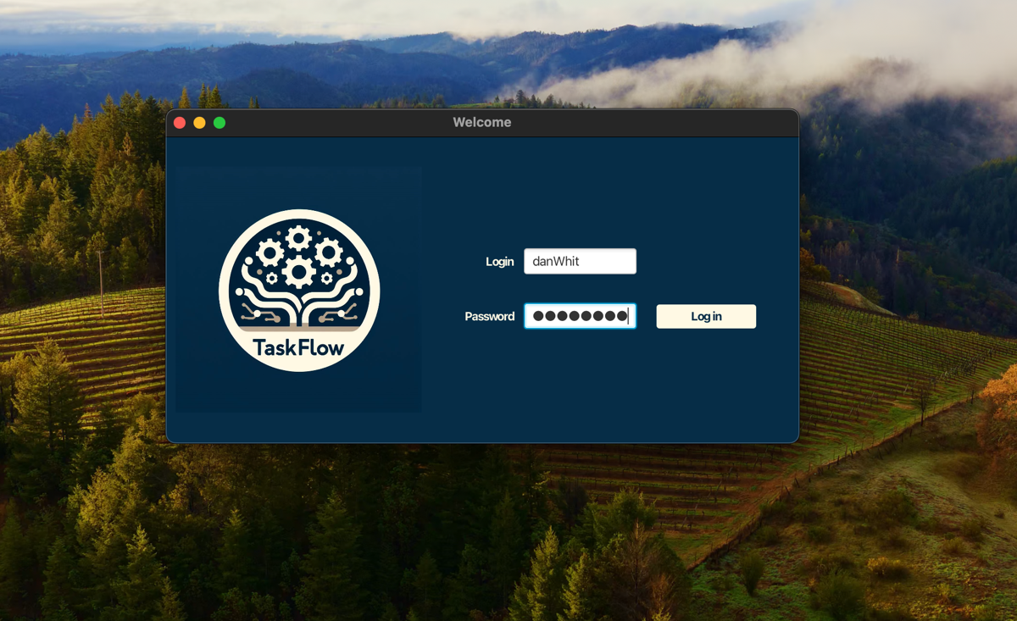

W oknie logowania podajemy nasz login i hasło oraz naciskamy przycisk „Login”. Jeśli podane dane będą prawidłowe zostaniemy przeniesieni do odpowiedniego okna zgodnie z naszymi uprawnieniami.

W przypadku błędnych danych zobaczymy następujące okno z informacją. Należy nacisnąć przycisk „Close” i powrócimy do okna logowania.

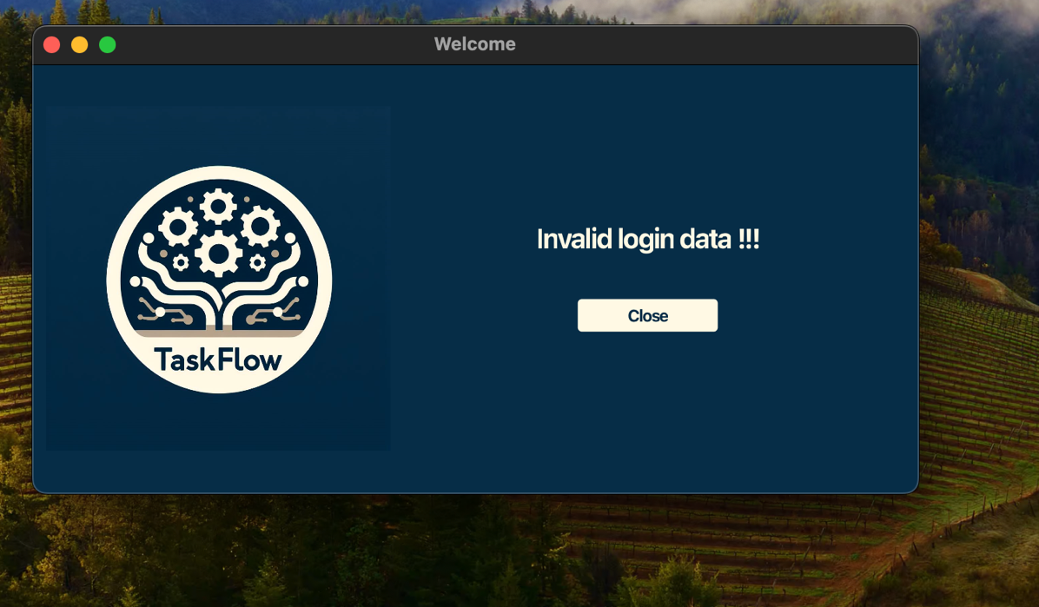

1. **Okno Admina**

Po poprawnym zalogowaniu z uprawnieniami administratora zobaczymy takie okno.

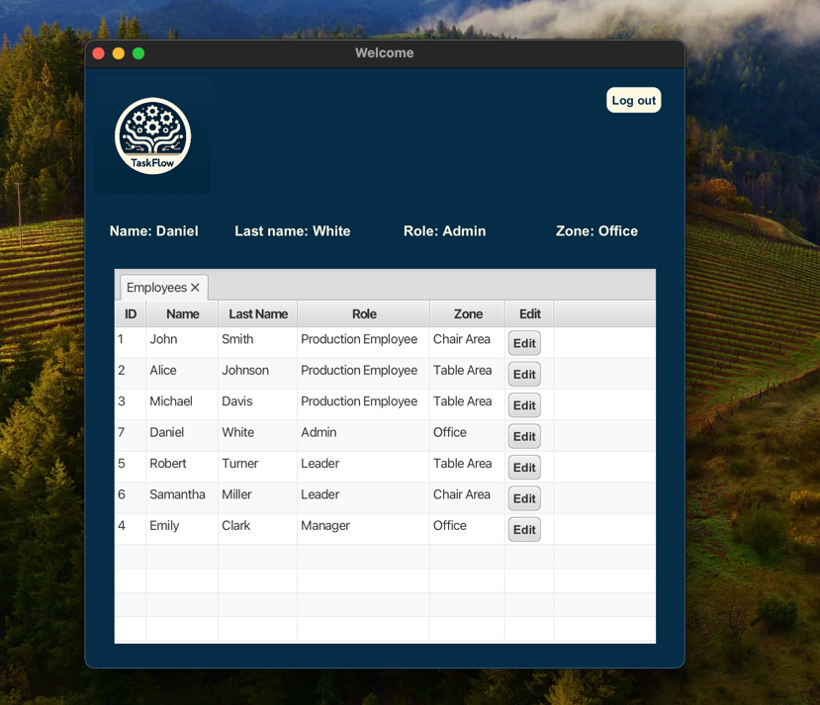

W oknie tym widzimy nasze dane(Imię, Nazwisko. Stanowisko, Dział), przycisk „Log out” dzięki któremu możemy się wylogować oraz tabelę z listą pracowników oraz przyciski „Edit” dzięki którym możemy edytować „stanowisko” i „dział” danego pracownika.

Po kliknięciu w przycisk „Edit” ukazuje nam się następujące okno.

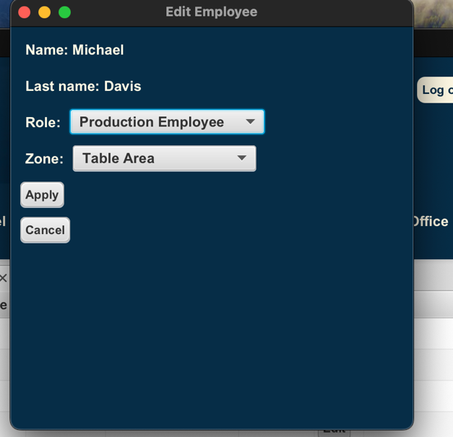

W oknie tym widzimy Imię i Nazwisko pracownika oraz pola do zmiany Stanowiska i Działu. Opcje te są wybierane z listy rozwijanej

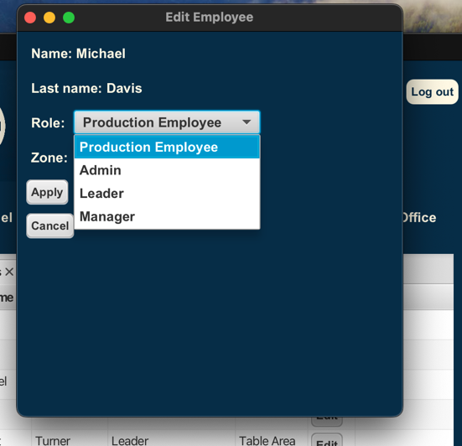. 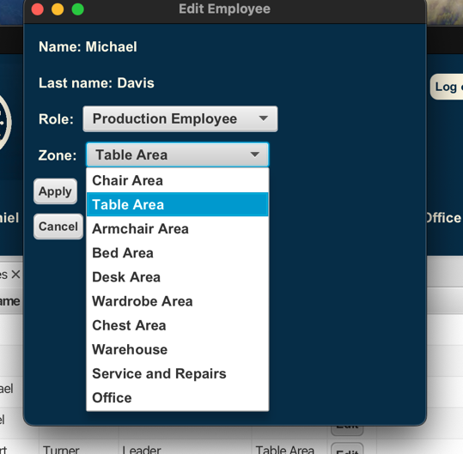

Po wybraniu nowych opcji akceptujemy przyciskiem „Apply”. W razie rezygnacji ze zmiany naciskamy „Cancel”.

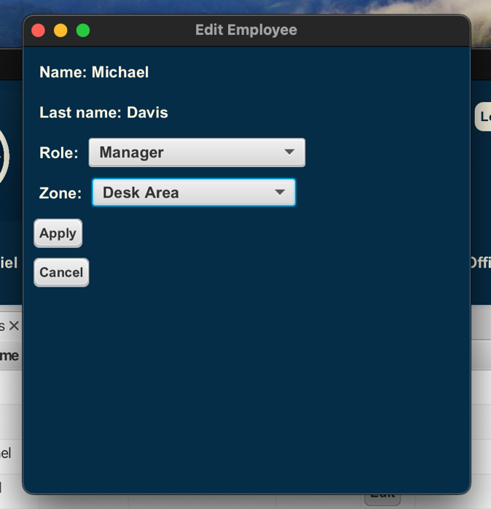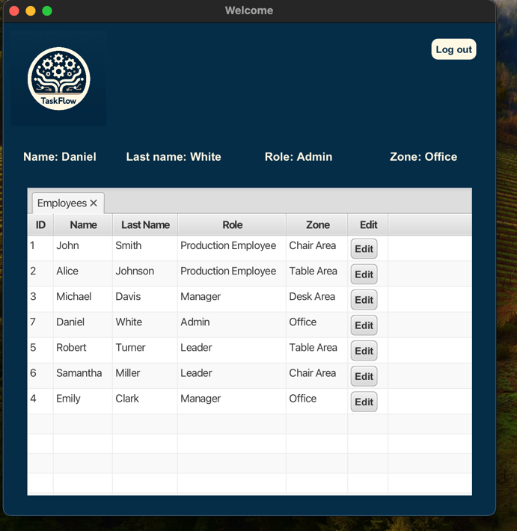

Zmiany te widoczne są również w oknie z listą pracowników.

1. **Okno Kierownika**

Po poprawnym zalogowaniu z uprawnieniami Kierownika zobaczymy takie okno.

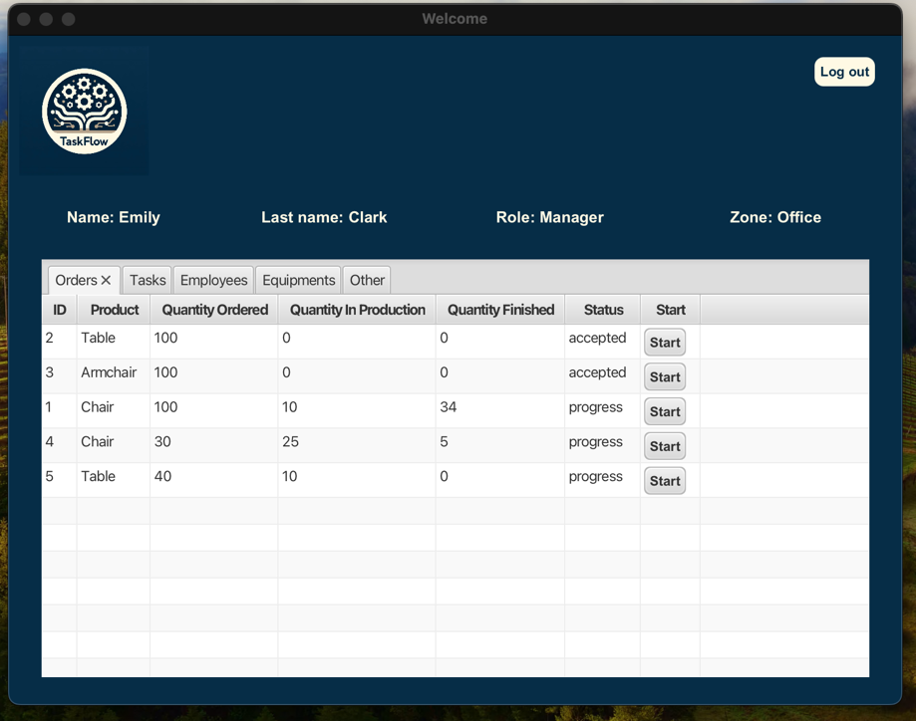

W oknie tym widzimy nasze dane(Imię, Nazwisko. Stanowisko, Dział), przycisk „Log out” dzięki któremu możemy się wylogować oraz zakładki z Zleceniami, Zadaniami, Pracownikami, Sprzętem oraz inne opcje.

* Zakładka ze Zleceniami

W tej zakładce widzimy listę zleceń jakie są aktualnie przyjęte, ilości zamówione, w trakcie produkcji oraz ukończone. Ponadto wyświetlany jest status danego zlecenia i przycisk „Start”.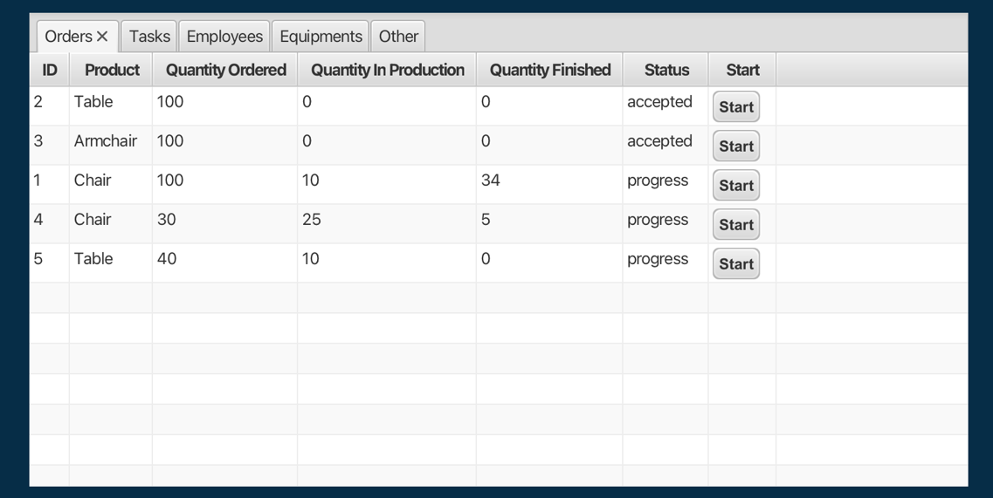

Przycisk „Start” służy do uruchamiania nowych zadań do produkcji. Po jego naciśnięciu ukazuje nam się następujące okno.

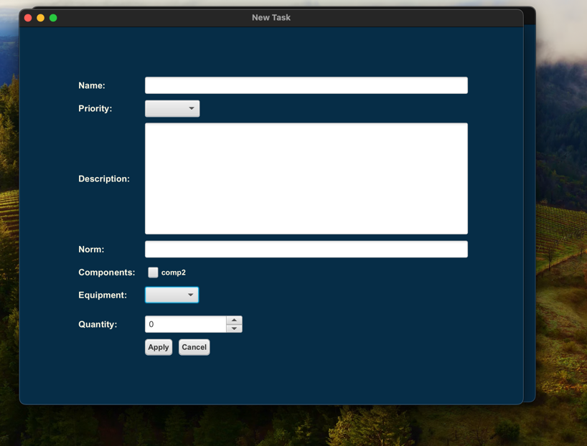

W oknie tym wpisujemy nazwę zadania, wybieramy jego priorytet, podajemy opis, normę, zaznaczamy komponenty które mają zostać wykorzystane, wybieramy sprzęt oraz wpisujemy ilość. Całość akceptujemy przyciskiem „Apply”. Pole ilość jest ograniczone tak aby nie wpisać ilości która przekroczy zamówienie.

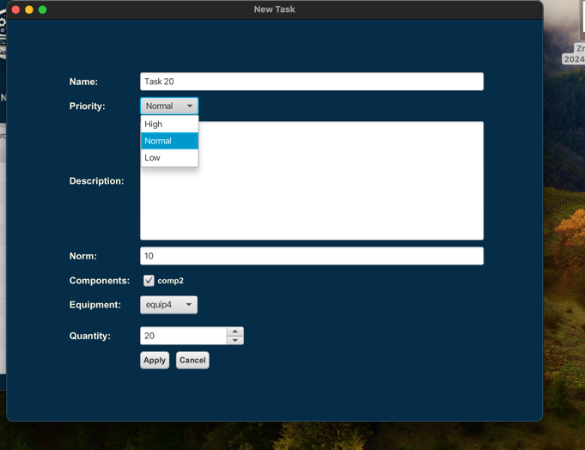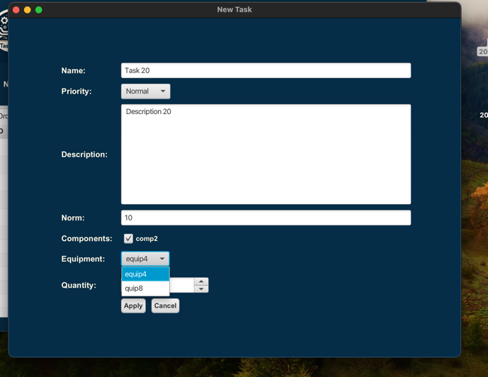

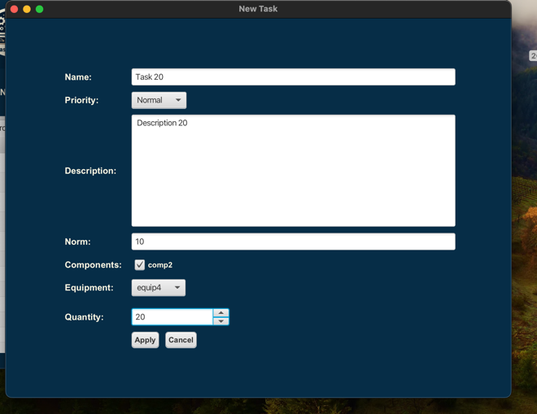

Po uruchomieniu zadania status zamówienia zostanie zmieniony na w produkcji.

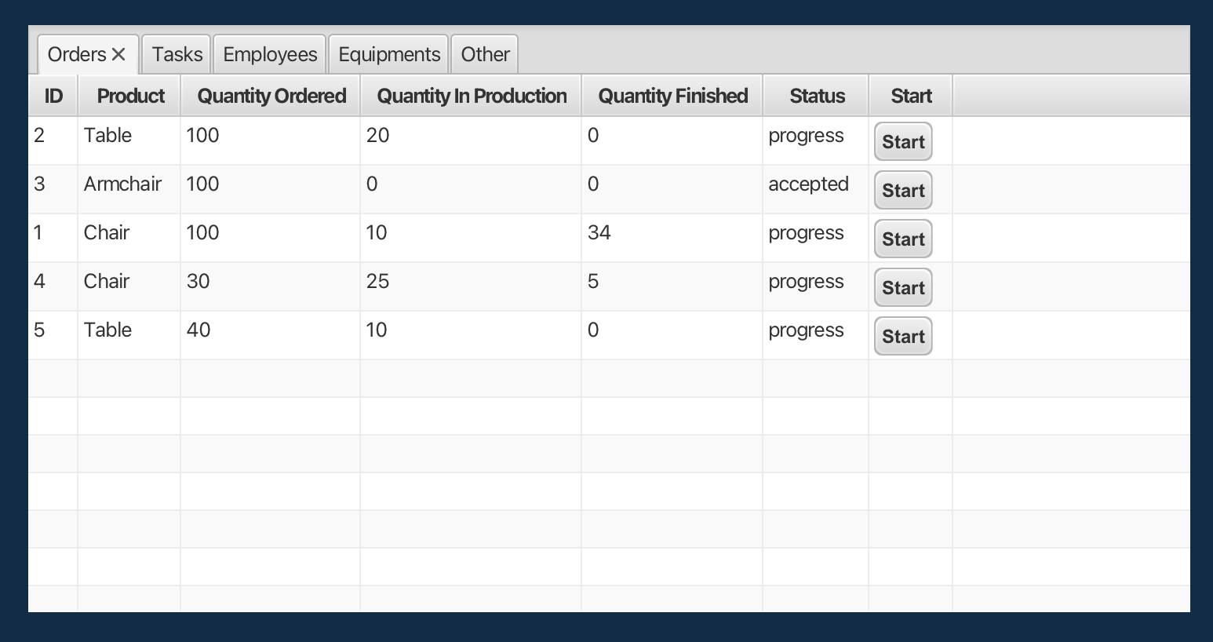

Zadanie to zostało dodane do listy zadań

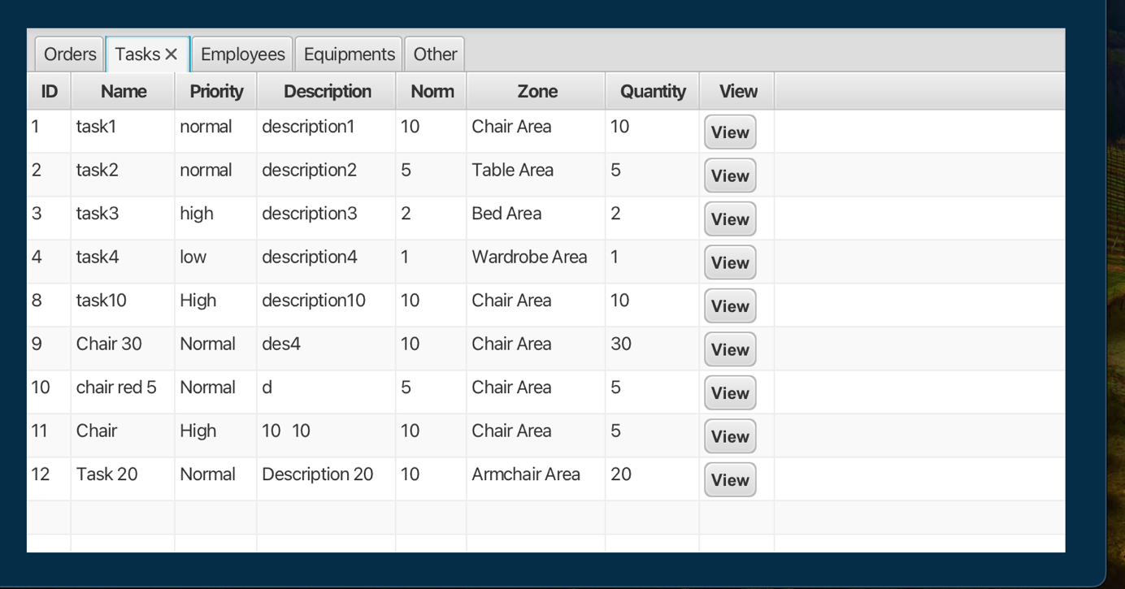

* Zakładka Zadania



W zakładce tej widzimy listę zadań oraz przycisk „View” po jego naciśnięciu ukazuje nam się następujące okno.

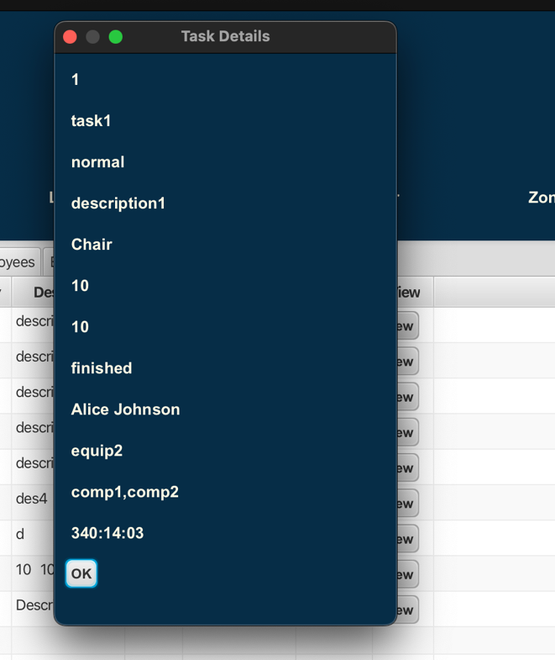

W oknie tym widzimy wszystkie dane dotyczące tego zadania(Id, Nazwę, Priorytet, Opis, Nazwę produktu, ilość sztuk w zadaniu, ilość wykonana, status, dane pracownika który to zadanie wykonywał, nazwę sprzętu, nazwę komponentów, oraz czas trwania tego zadania). Na końcu znajduje się przycisk „Ok” który zamyka okno.

* Zakładka Pracownicy

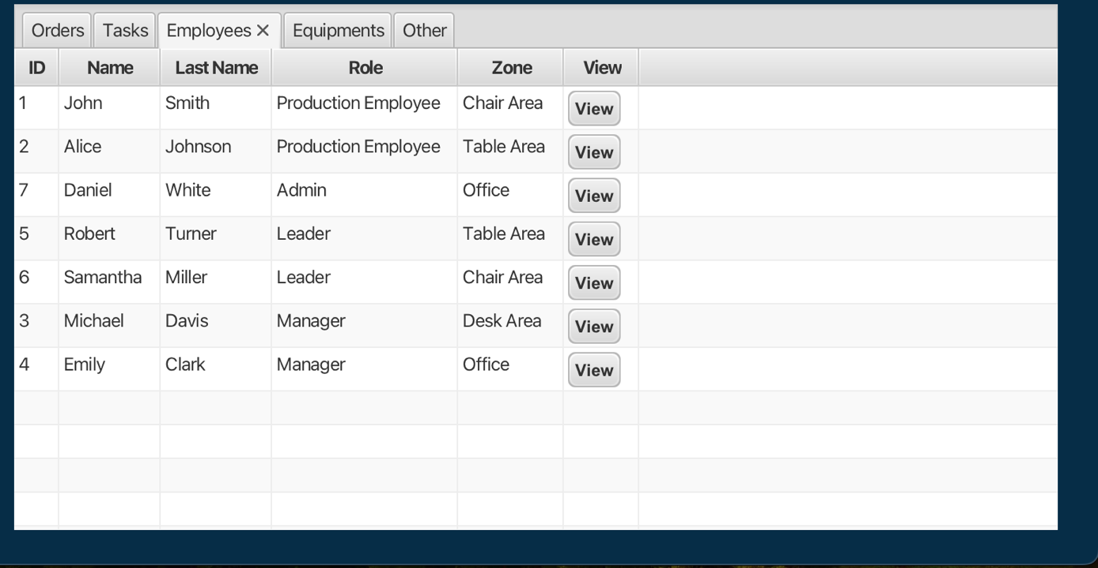

W zakładce tej widzimy listę pracowników oraz przycisk „View” po jego naciśnięciu ukazuje nam się następujące okno.

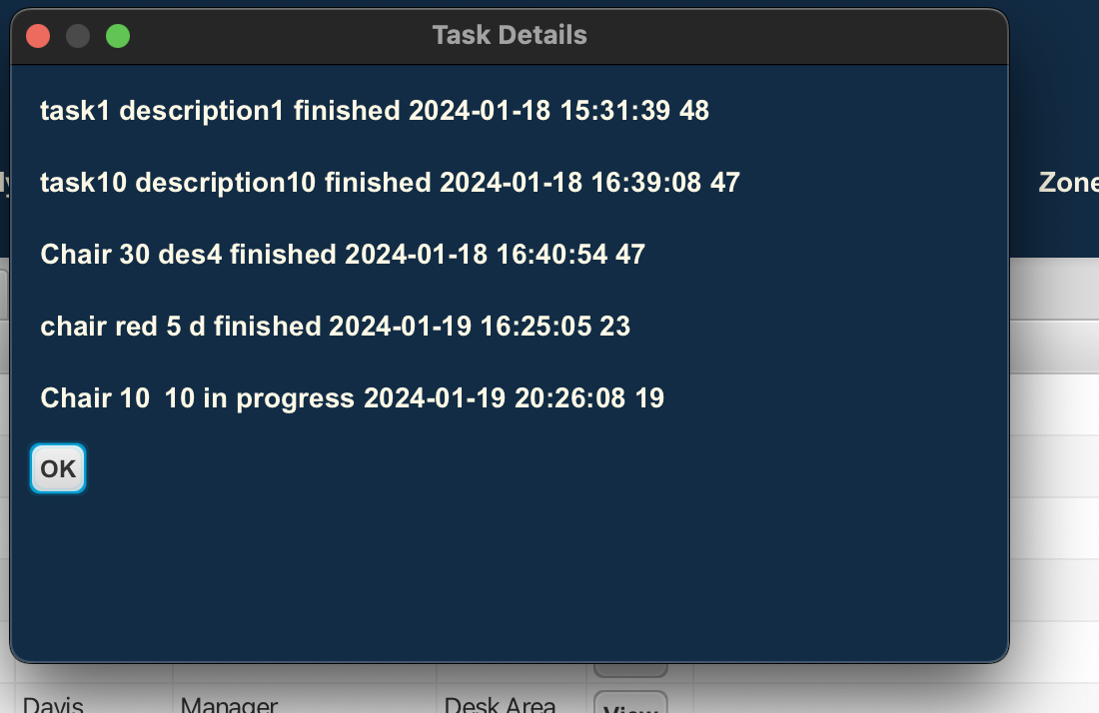

W oknie tym widzimy ostatnie 5 zadań jakie pracownik wykonał lub wykonuje. Przycisk „Ok” zamyka okno.

* Zakładka Sprzęt

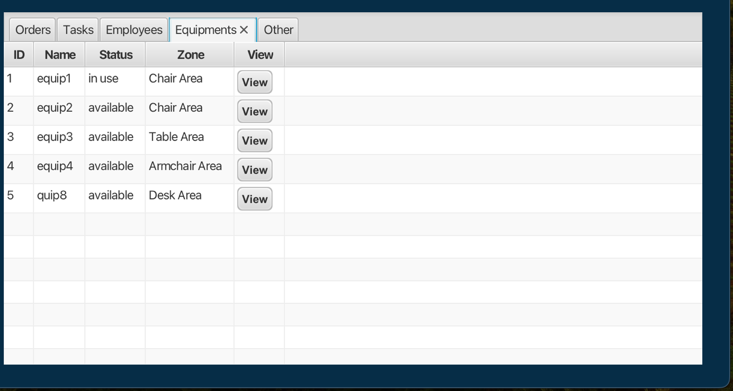

W zakładce tej widzimy listę sprzętów oraz przycisk „View” po jego naciśnięciu ukazuje nam się następujące okno.

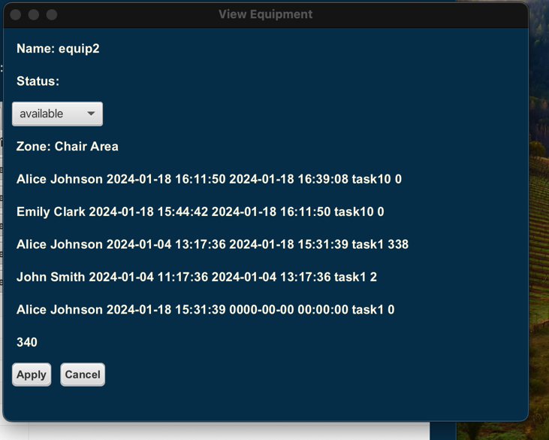

W oknie tym widzimy Nazwę sprzętu, możliwość zmiany jego statusu oraz Dział na jakim się znajduje. Poniżej wyświetlana jest lista pracowników którzy korzystali z tego sprzętu i liczba godzin przez którą sprzęt ten był używany.

Zmiana statusu odbywa się poprzez wybranie nowego z listy rozwijanej i naciśnięcie przycisku „Apply”

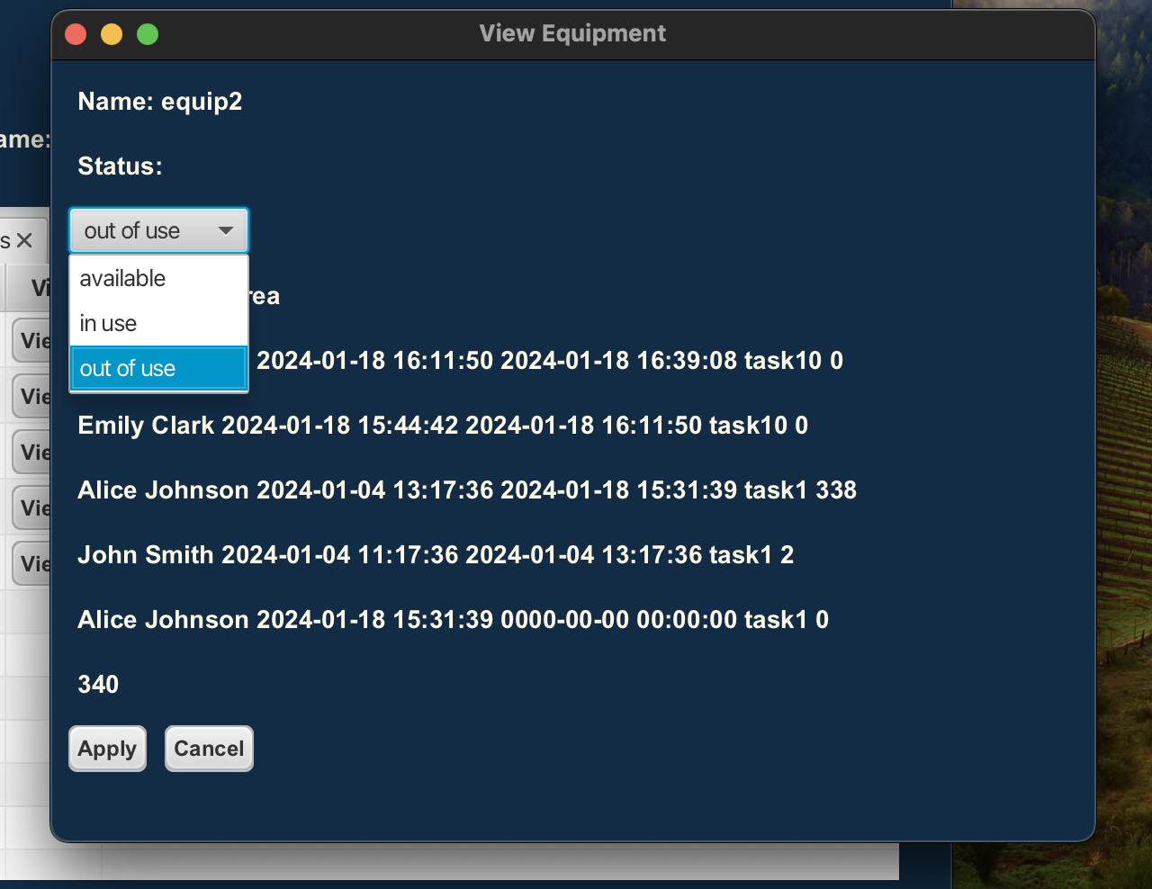

Dokonana zmiana widoczna jest na liście.

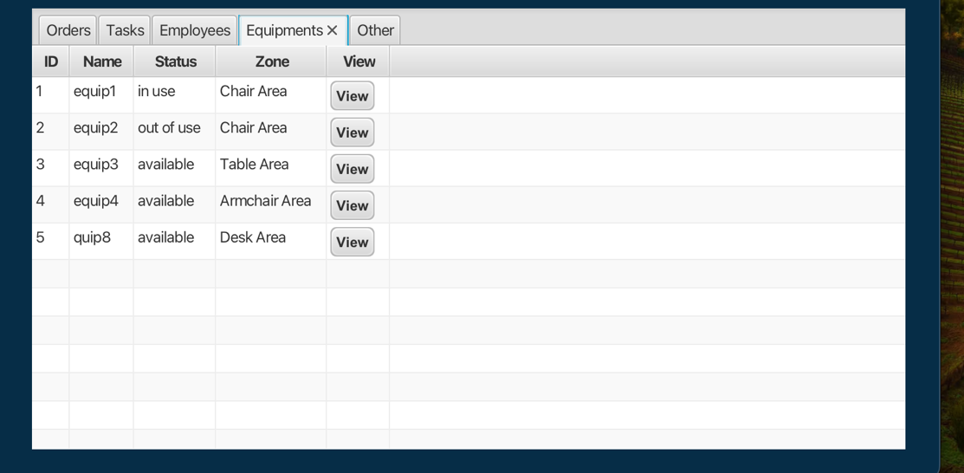

* Zakładka Inne

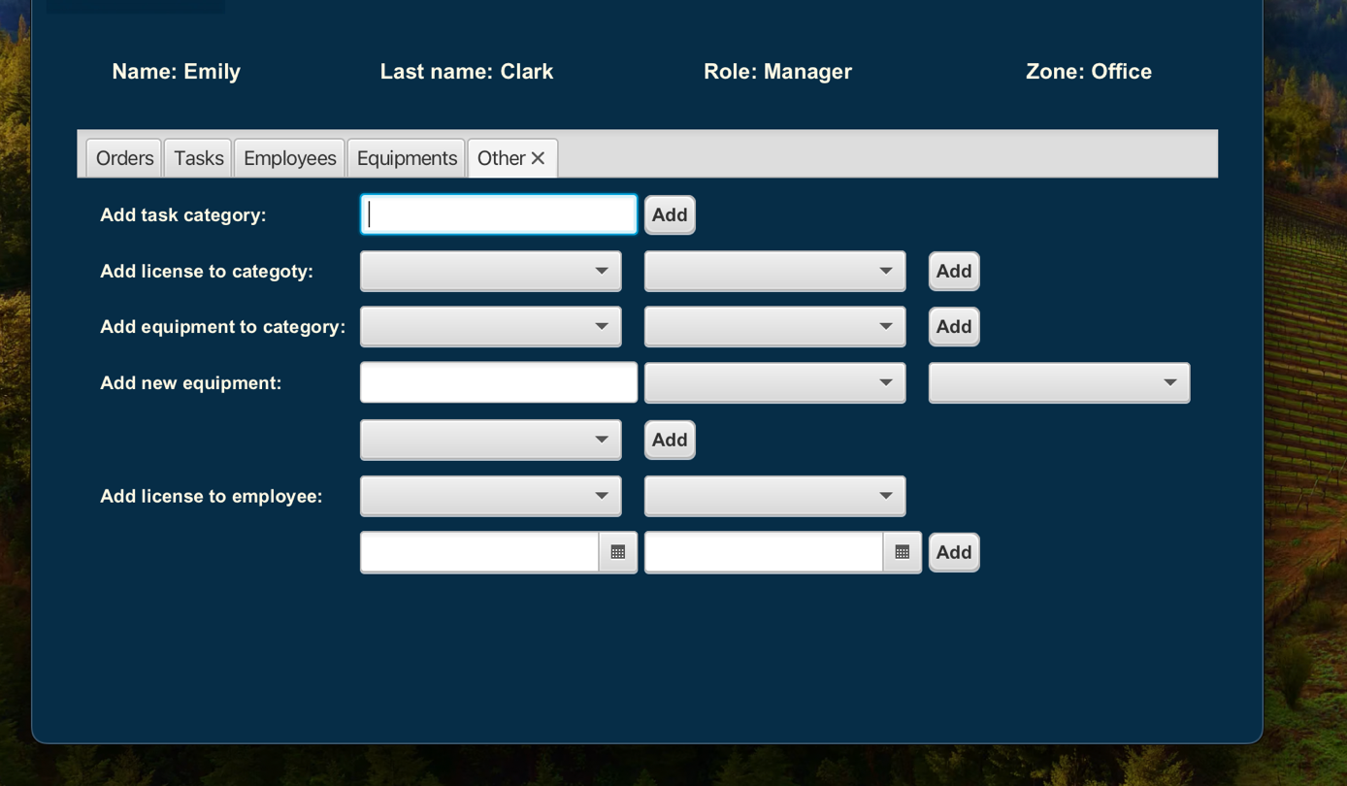

W zakładce tej mamy możliwość:

- dodania nowej kategorii zadania poprzez wpisanie jej nazwy i naciśnięcie przycisku „Add”



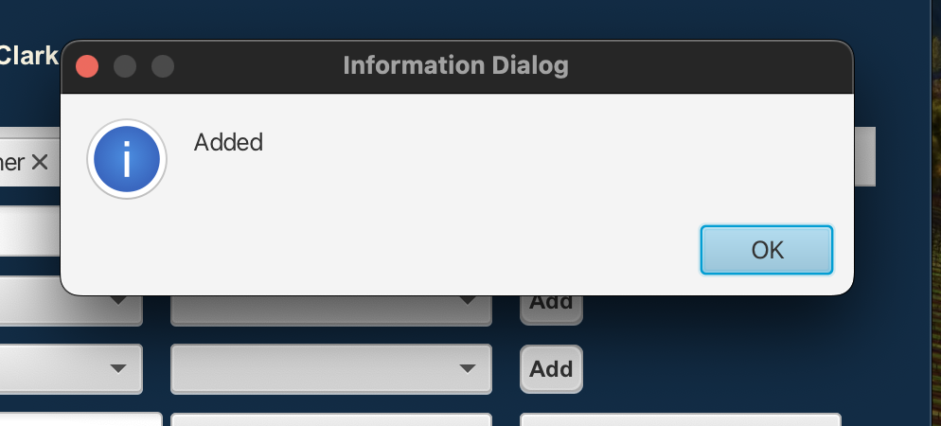

- dodanie uprawnień do zadania poprzez wybór uprawnienia i wybór kategorii zadania. Zmiany potwierdzamy przyciskiem „Add”

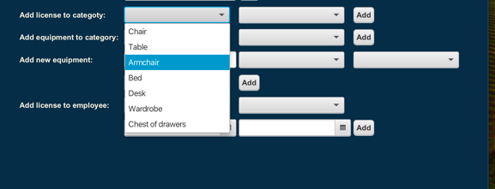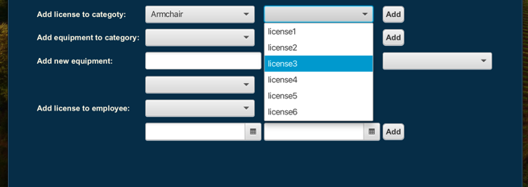



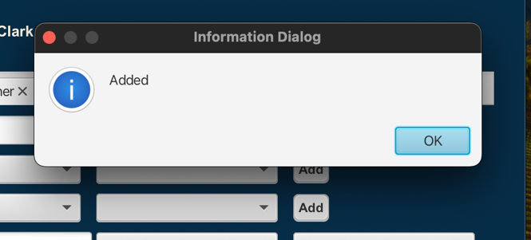

- dodanie kategorii sprzętu do kategorii zadania poprzez wybór odpowiednich danych z list rozwijanych i naciśnięciu przycisku „Add”

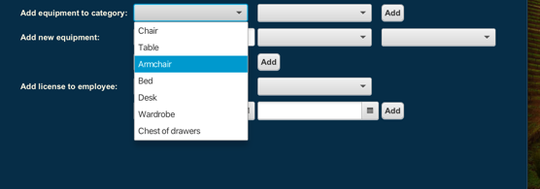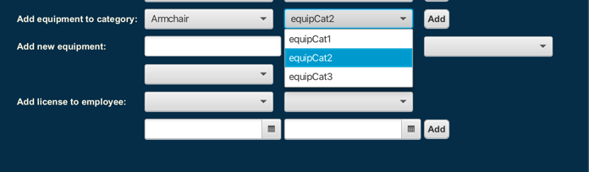





- dodanie nowego sprzętu poprzez wpisanie jego nazwy, wybór kategorii sprzętu, jego statusu oraz działu. Zmiany potwierdzamy przyciskiem „Add”

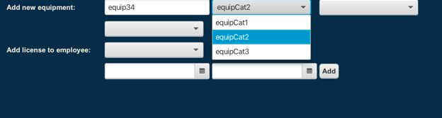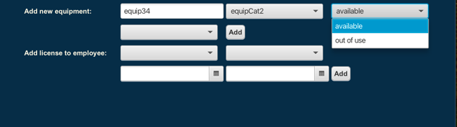

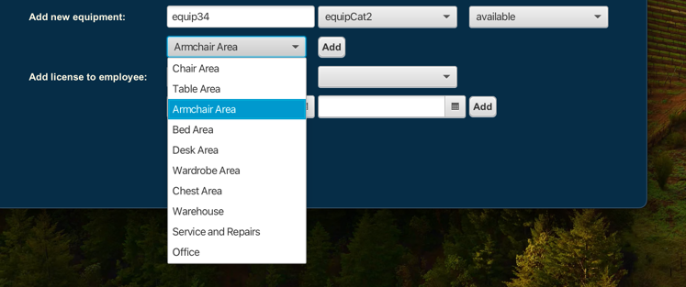





-dodanie uprawnień do pracownika poprzez wybór pracownika, wybór uprawnienia, daty od kiedy i do kiedy. Zmiany zatwierdzamy przyciskiem „Add”.

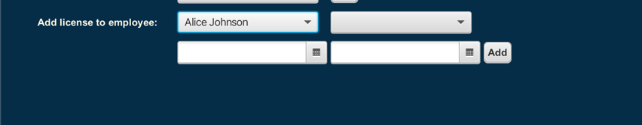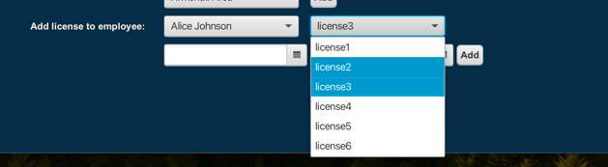

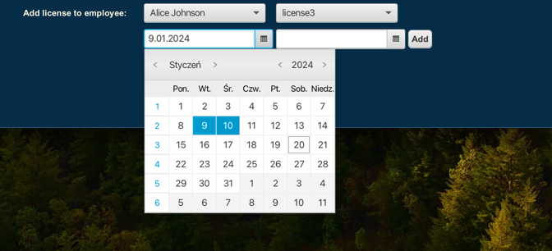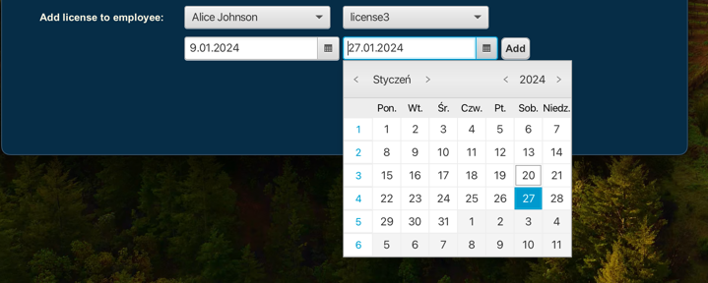

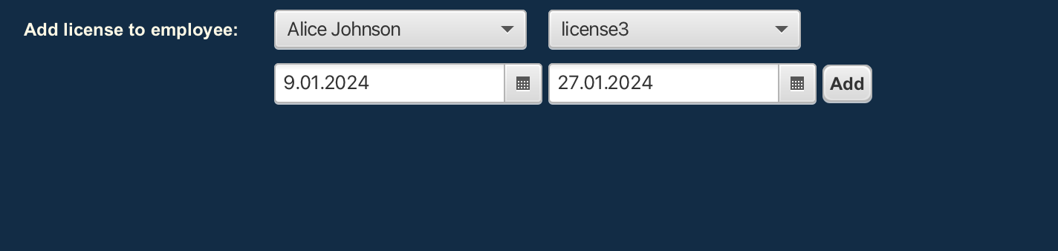



1. **Okno Lidera**

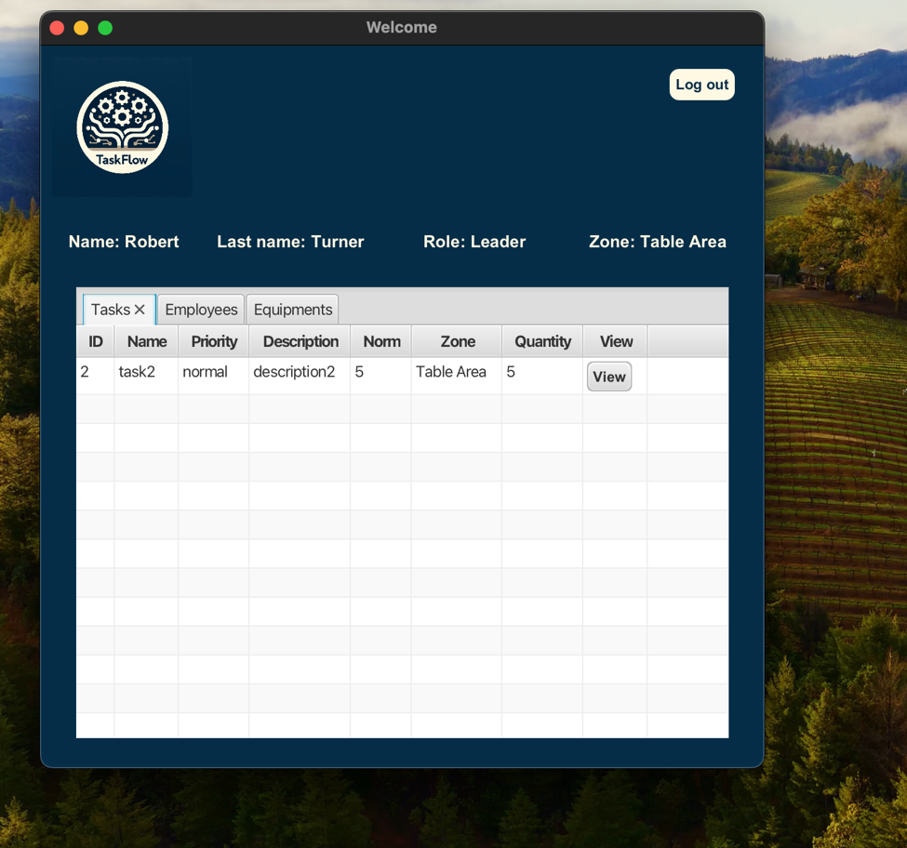

W oknie tym widzimy nasze dane(Imię, Nazwisko. Stanowisko, Dział), przycisk „Log out” dzięki któremu możemy się wylogować oraz zakładki Zadaniami, Pracownikami, Sprzętem. W widokach tych widzimy tylko dane dostępne dla naszego działu.

* Zakładka z Zadaniami

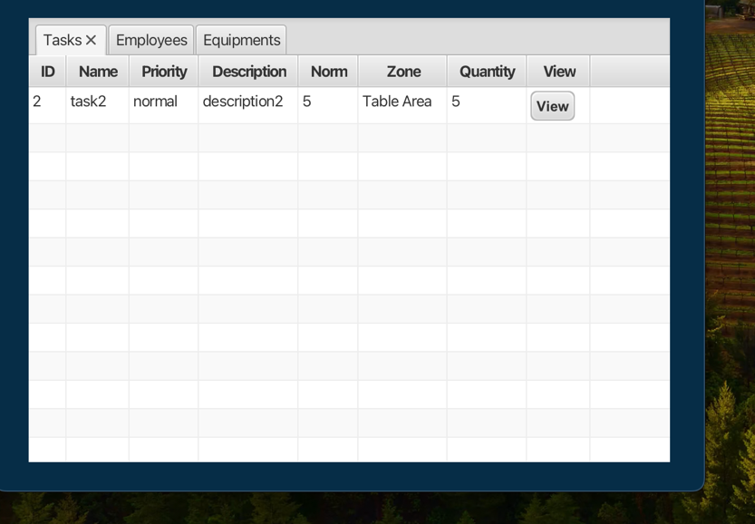

W zakładce tej widzimy listę zadań oraz przycisk „View” po jego naciśnięciu ukazuje nam się następujące okno.

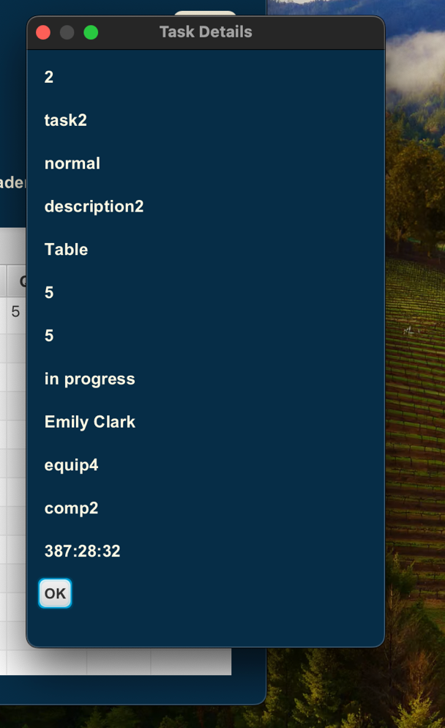

W oknie tym widzimy wszystkie dane dotyczące tego zadania(Id, Nazwę, Priorytet, Opis, Nazwę produktu, ilość sztuk w zadaniu, ilość wykonana, status, dane pracownika który to zadanie wykonywał, nazwę sprzętu, nazwę komponentów, oraz czas trwania tego zadania). Na końcu znajduje się przycisk „Ok” który zamyka okno.

* Zakładka z pracownikami

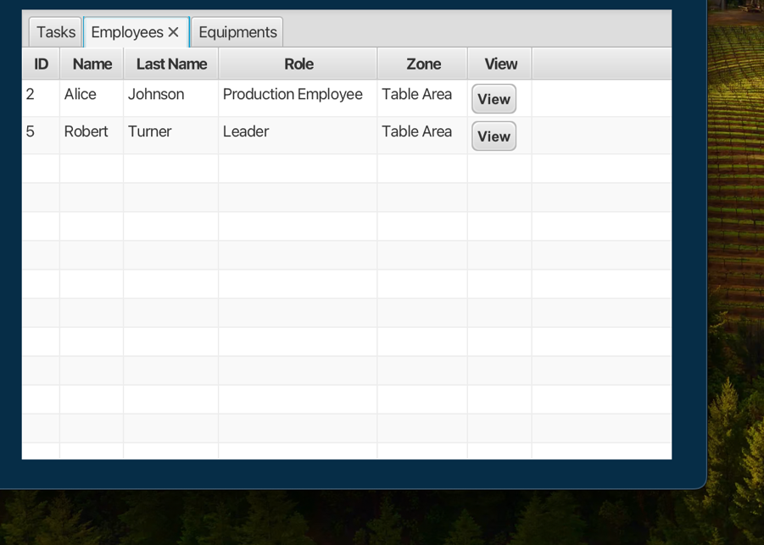

W zakładce tej widzimy listę pracowników oraz przycisk „View” po jego naciśnięciu ukazuje nam się następujące okno.

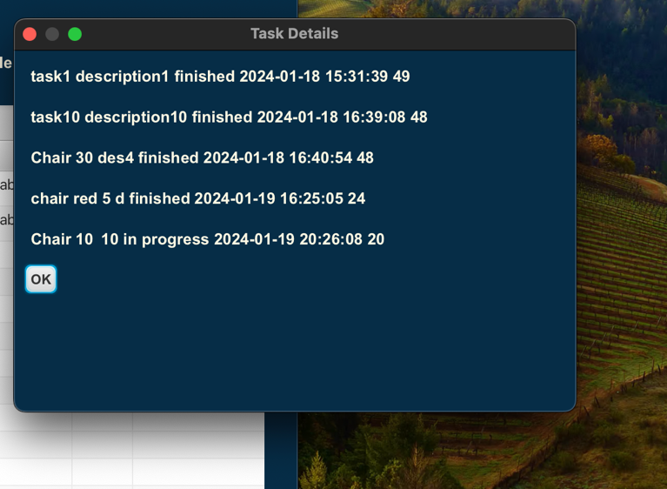

W oknie tym widzimy ostatnie 5 zadań jakie pracownik wykonał lub wykonuje. Przycisk „Ok” zamyka okno.

* Zakładka ze Sprzętem

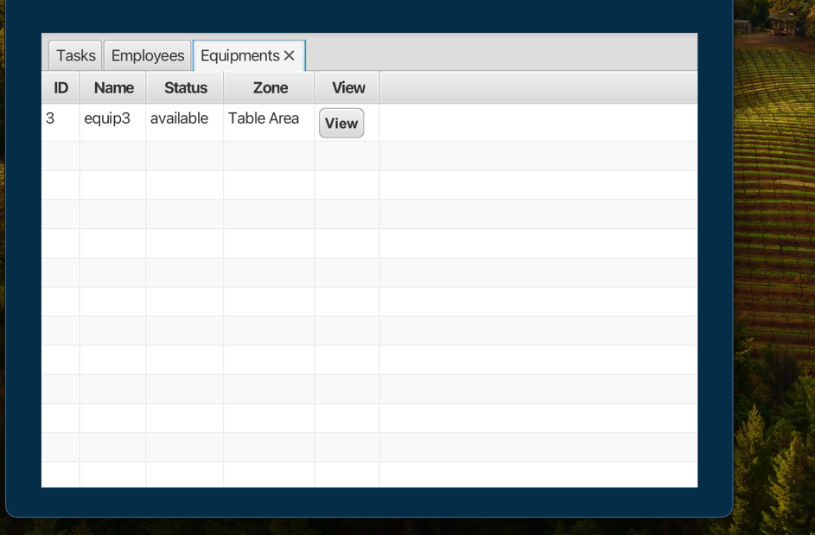

W zakładce tej widzimy listę sprzętów oraz przycisk „View” po jego naciśnięciu ukazuje nam się następujące okno.

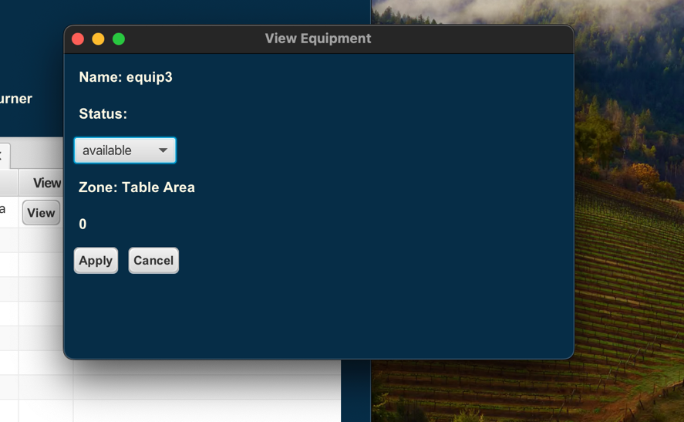

W oknie tym widzimy Nazwę sprzętu, możliwość zmiany jego statusu oraz Dział na jakim się znajduje. Poniżej wyświetlana jest lista pracowników którzy korzystali z tego sprzętu i liczba godzin przez którą sprzęt ten był używany.

Zmiana statusu odbywa się poprzez wybranie nowego z listy rozwijanej i naciśnięcie przycisku „Apply”

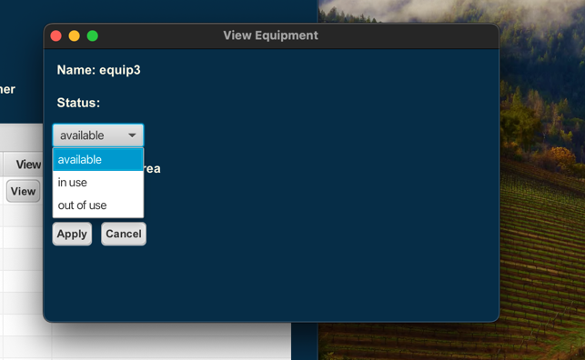

1. **Okno Pracownika Produkcji**

Po zalogowaniu z uprawnieniami Pracownika Produkcji możemy zobaczyć następujące okna w zależności od tego czy aktualnie wykonujemy jakieś zadanie czy też chcemy pobrać następne. W oknie tym widzimy też swoje dane.

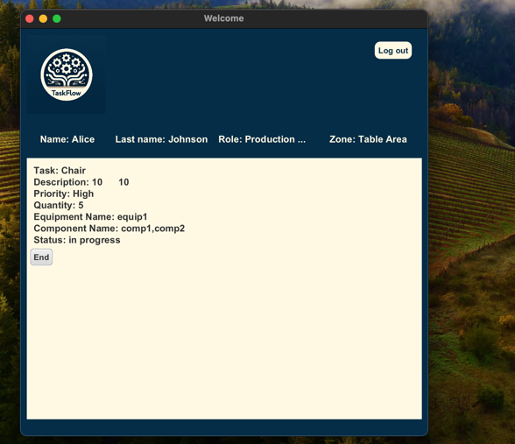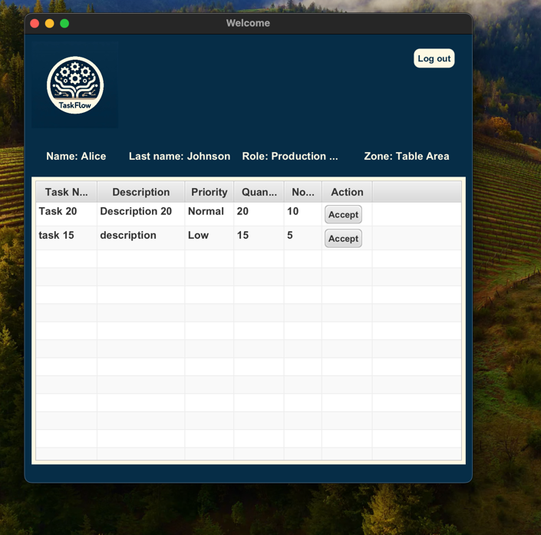

Jeśli jesteśmy w trakcie wykonywania zadania to widzimy następujące okno

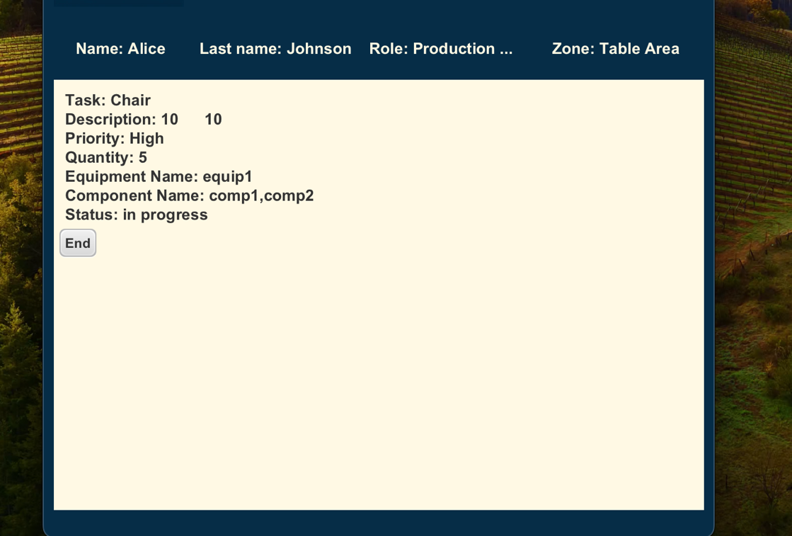

W oknie tym widzimy dane o aktualnie wykonywanym zadaniu oraz przycisk „End” który służy do zakończenia zadania. Po jego naciśnięciu zostaniemy poproszeni o podanie ilości sztuk wykonanych prawidłowo oraz ilości tzw. „barków”.

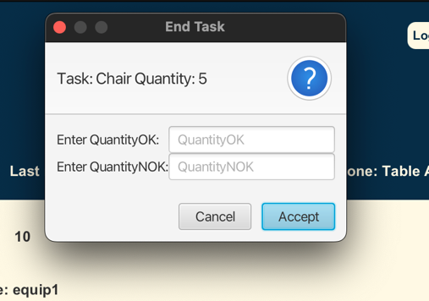

W oknie tym jest zastosowana walidacja ilości aby nie wpisać więcej sztuk niż jest w zadaniu. Jeśli się pomylimy otrzymamy następujący komunikat.

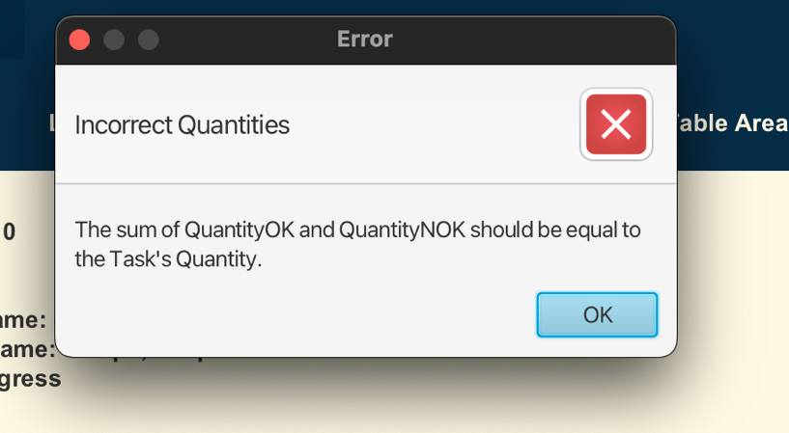

Po poprawnym wprowadzeniu ilości otrzymamy natomiast następującą informację.

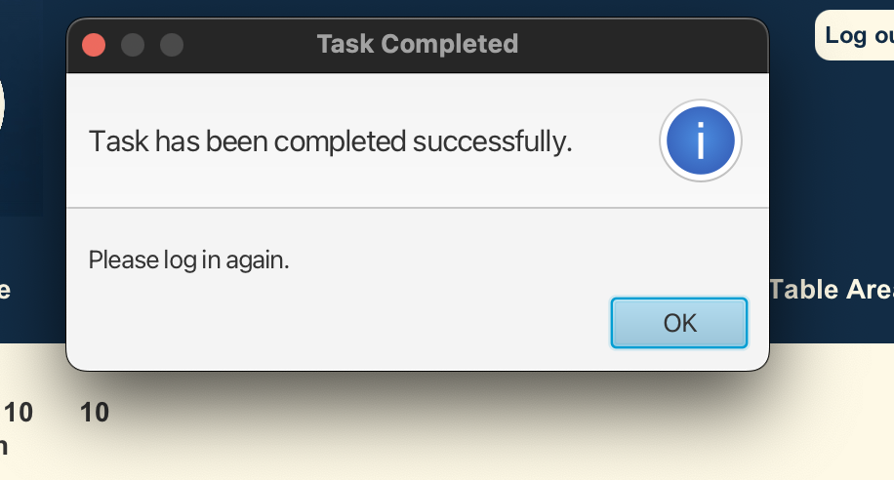

Zadanie zostało zakończone i zostaniemy wylogowani z systemu. Po ponownym zalogowaniu zobaczymy listę zadań do wyboru lub komunikat o braku zadań do wykonania i konieczności zgłoszenia się do lidera.

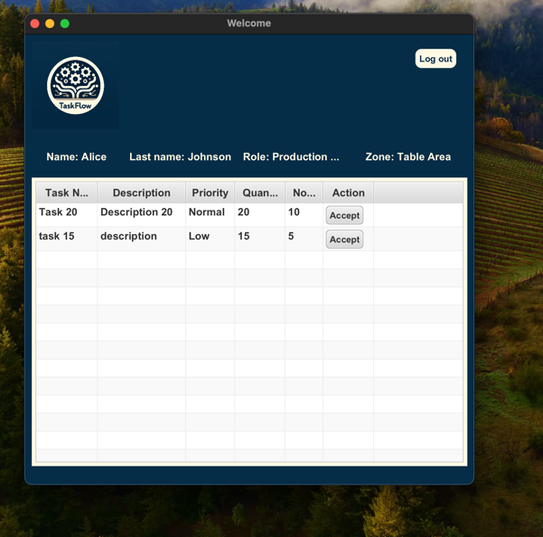

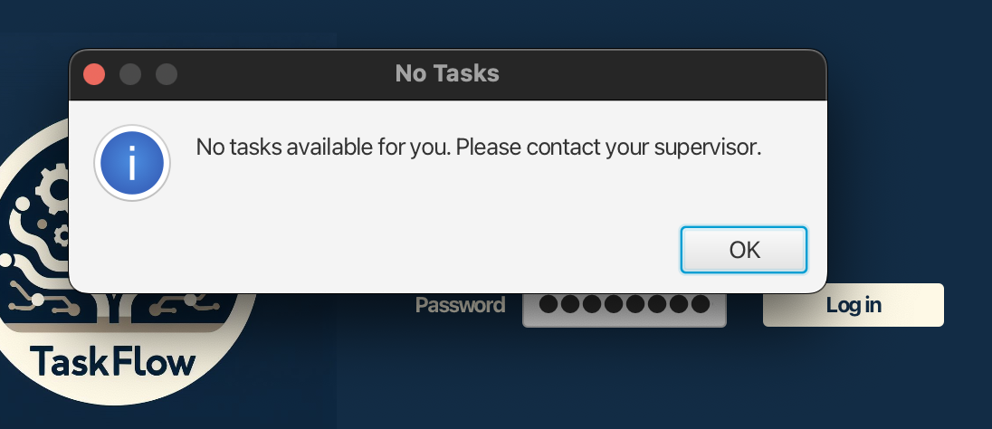

W oknie z listą zadań wybieramy zadanie do wykonania poprzez naciśnięcie przycisku „Accept”. Otrzymujemy wtedy następujący komunikat.

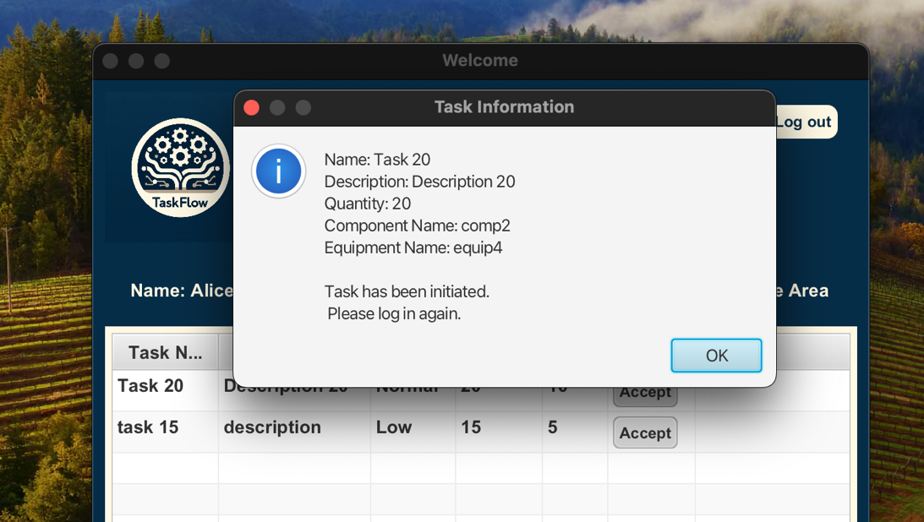

Po ponownym zalogowaniu widzimy zaakceptowane zadanie.

